Ответы на контрлольные вопросы:
1. Object detection находит объекты на изображении, нгаходит их положение и количество, в то время как классификация может только делить картинки по классам
2. Класс – это то, к чему относится изображение на картинке, в идеале, если на картинке кот, то классом для картинки будет кот.
Рамка показывает положение объекта на картинке
Confidence это уверенность модели в правильности задетекчивания объекта на картинке
3. В YOLO txt хранится информация о размеченных объектах на картинке.
4. При уменьшении confidence увеличивается количество задетекченных объектов (рамок) и наоборот при увеличении
5. Precision
Recall
mAP50
6. В первых двух случаях модель ошиблась, в последнем справилась
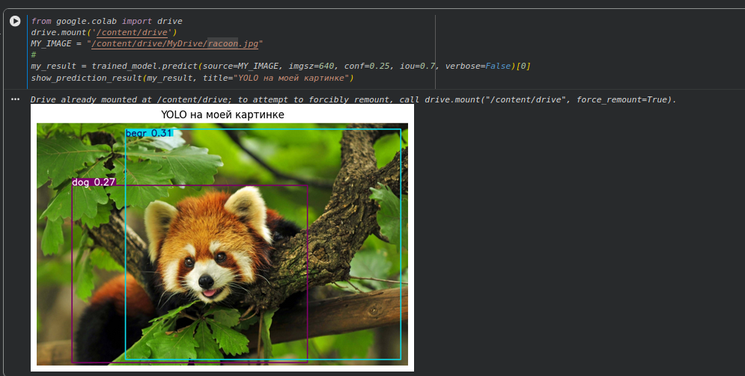

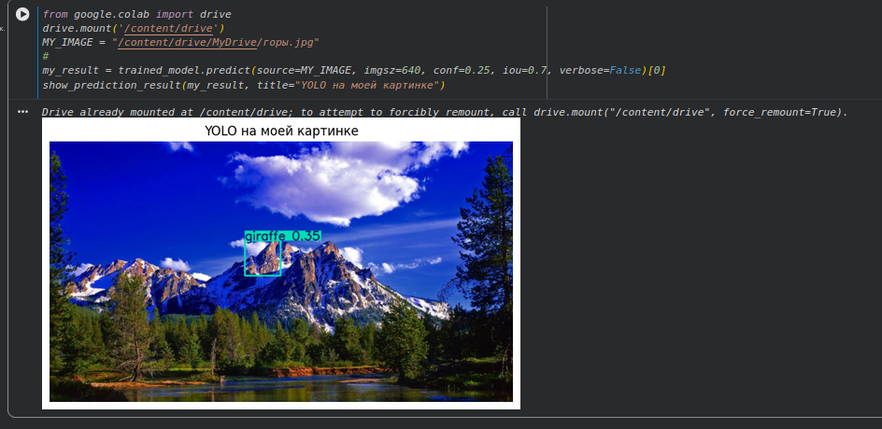

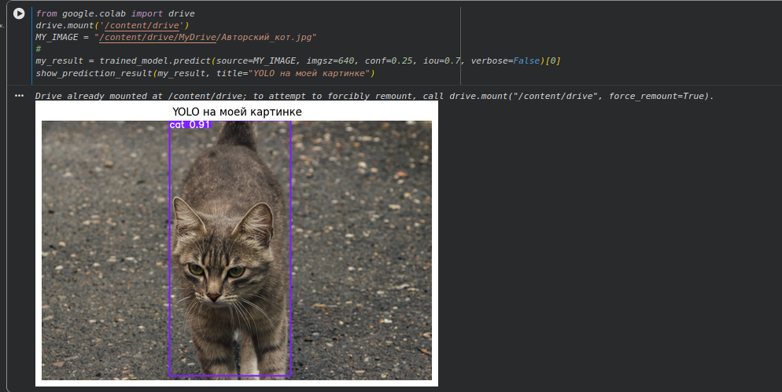

Задание 1
Запустите ноутбук на coco8.yaml, обучите модель 3 эпохи и выпишите метрики:

- Precision;
- Recall;
- mAP50;
- mAP50-95.

Задание 2. Порог confidence
Сравните результаты при conf = 0.10, 0.25, 0.50, 0.75.
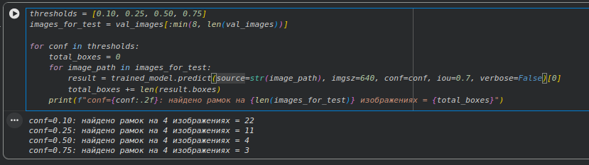
Confidence – это уверенность модели в найденном объекте, с повышением confidence остается все меньше объектов, вы которых модель уверена

Задание 3. Визуальный анализ ошибок

Найдите 2 изображения, где модель ошиблась:

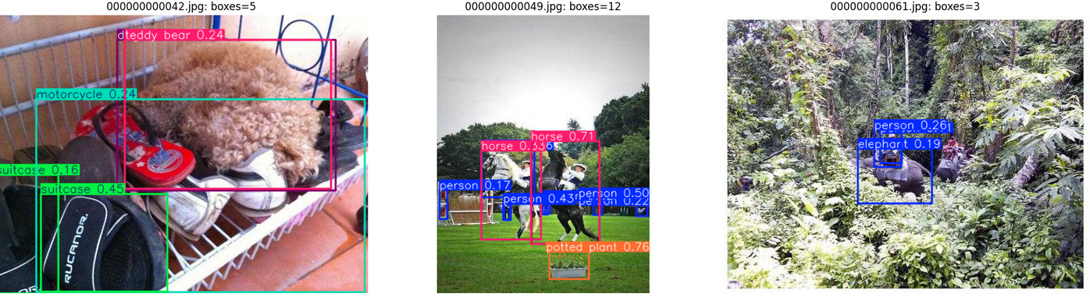

Задание 4. Повышенная сложность

Замените датасет на coco128.yaml, поставьте EPOCHS = 10 и сравните метрики с coco8.yaml.

